Evaluăria Naţională – Model subiect 2011 - clasa a VIII-a

Minden tétel kötelező. Munkaidő 2 óra. 10 pont jár hivatalból.
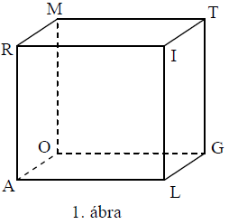
I TÉTEL (30 pont)

5p 1. Ha 31-7+9-x =20 , akkor az x szám értéke....………..
5p 2. Egy biciklis egy lejtőn 20 perc alatt megy fel. Lefele ugyanezen a lejtőn a biciklis sebessége készer akkora, mint felfele. A biciklis …….. perc alatt ereszkedik le a lejtőn.
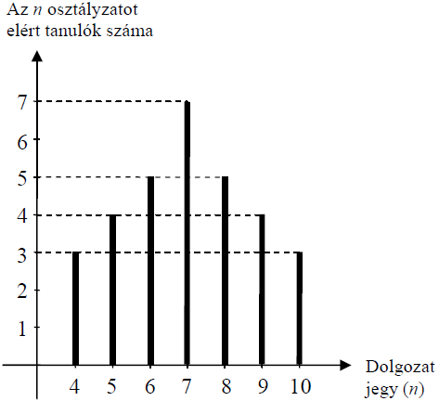
5p 3. Egy 15%-os ácsökkentés után egy tolltartó áa 34 lej. A tolltartó eredeti ára
….… lej volt.
5p 4. Egy téglalap hosszúsága 9 cm és szélessége a hosszúság része. A téglalap területe ... cm² .
5p 5. Adott az 1. ábrán látható ALGORITM kocka. Az AM és LG egyenesek által alkotott szög mértéke ……. fok.
5p 6. A mellékelt ábrán egy osztály II. félévi matematika dolgozatainak eredményei vannak feltüntetve. Az osztályban levő tanulók száma …….. .

II TÉTEL (30 pont)

5p 1. A vizsgalapra rajzoljunk egy szabályos négyoldalú gúlát, amelynek csúcsa V és alaplapja ABCD.
5p 2. Adott az A = {x∈ℝ / ⎪3x − 2 ⎜≤ 4} halmaz. Hatáozd meg az A∩ℕ halmazt.
3. Ha egy ismeretlen szám kétszereséből kivonunk 0,(3) -at, majd a különbséget elosztjuk 1,4(6) -tal, eredményül 0,(45) -öt kapunk. Határozd meg az ismeretlen számot!
5p 4. Adott az f : R → R, f(x) = -2x + 5 függvény.
5p a) Ábrázold grafikusan az f függvényt!
5p b) Határozd meg az m valós számot, ha az A(m,−1) pont rajta van az f függvény grafikus képén!
5p 5. Igazold, hogy az szám egész szám!

III TÉTEL (30 pont)

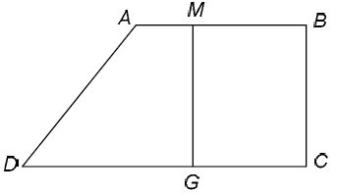
1. Egy 1m élhosszúságú kocka alakú edény tele van vízzel. Az egész vizet áttöltik egy 10 dm magasságú téglatest alakú edénybe, amely alapjainak méretei 25dm és 8dm.
5p a) Számítsd ki hány liter víz van a kocka alakú edényben!
5p b) Számítsd ki a második, téglatest alakú edény oldalfelszínét!
5p c) Milyen magasságig emelkedik a második, téglatest alakú edényben a víz?

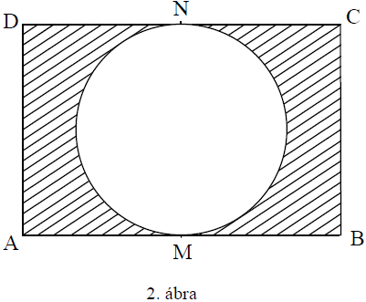
2. A 2-es ábrán egy körlap alakú virággrupp tervrajza látható, amely egy téglalap alakú kertben található. A virággrupp a kert ( AB) és (CD) oldalait az M, illetve N pontokban érinti. Tudjuk, hogy AB = 9m és BC = 6m .
5p a) Számítsuk ki a virággrupp területét!
5p b) Vizsgáld meg, hogy a satírozott rész terüete kisebb-e a körlap alakú virággrupp területénél! ( 3,14 <π < 3,15 )
5p c) A kert satírozott részére ültetnek két fát. Igazold, hogy a két fa közötti távolság kisebb, mint 11m.

